MOTORLU TIRPAN TEKNİK ŞARTNAMESİ
Mal/Malzeme/İş | Niteliği
Motorlu Tırpan | - Motor: Tek silindirli, silindir hacmi 50cc ve üzeri, 2 zamanlı ve benzinli olacaktır.  - Motor gücü en az 2.8 hp olacaktır.  - Taşıma şekli sırttan, askılı pilot kollu olacaktır.  - Şaft tipi düz, en az 26 mm olacaktır.  - Yakıt kapasitesi en az 1.1 lt olacaktır.  - Kesme aparatları, otomatik misina başlığı ve disk bıçaklı olacaktır.  - Ağırlık en az 9 kg olacaktır.  - Garanti belgesi ve Türkçe kullanım kılavuzları cihazla birlikte verilecektir.  - Tüm ürünler yeni ve kullanılmamış olacak, üzerlerinde marka ve modeli gösteren bilgiler bulunacaktır.  - Makineler bizzat yüklenici veya temsilcisi tarafından teslim edilmelidir.  - En az 2 yıl servis ve yedek parça garantisi olmalıdır.  - Ekipmanların tesliminde TSE veya CE belgesinin yararlanıcıya sunulması gerekmektedir.  - Makinenin dış gövdesine İdare tarafından belirlenecek tasarım sticker baskı yapılmış olarak teslim edilecektir.  - Cihaz kullanırken can güvenliği sorumluluğu kullanıcının kendisine aittir.

GENEL ESASLAR

- Satıcı garanti ve standart belgelerini sunmak zorundadır. Kullanım kılavuzu Türkçe olmalıdır.
- Ürünler teknik şartname hükümlerine ve detaylara göre yapılacaktır.
- Teslimat yatırımcıların ikamet adreslerine yapılacaktır. Nakliye yükleniciye ait olacaktır.
- Bütün ekipman ve araçlar hatasız, kullanılmamış ve yeni olacaktır. Garanti süreleri kapsamında meydana gelen mücbir sebepler ve kullanıcı hataları dışındaki kusur ve arızalar, arızalanan donanım, donanıma ait parça veya kısmın satıcı tarafından en geç 20 işgünü içerisinde ücretsiz olarak değiştirilmesi/onarılması yoluyla giderilecektir. Garanti süresi içerisinde ürünlerin tamir, bakım, değiştirilmesi işlemlerinde her türlü sigorta, nakliye, kargo ve diğer masrafları yükleniciye ait olacaktır.
- Alınan motorlu tırpanın ölçüsüne uygun boyutta, üzerinde ''Bu Motorlu Tırpan T.C. Tarım ve Orman Bakanlığı Tarafından Yürütülen Kırsal Dezavantajlı Alanlar Kalkınma Projesi Finansmanı İle Alınmıştır.'' ibaresi bulunan bir tanıtım etiket/plakası motorlu tırpanın görülen bir yerine yerleştirilmelidir. Etiket/plaka yüklenici firma tarafından yapılacaktır.

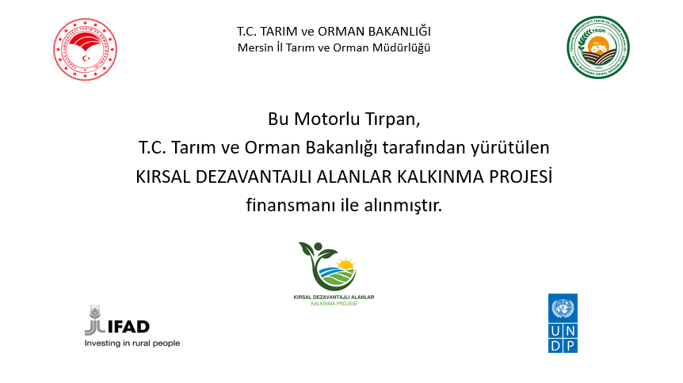

İDARİ ŞARTNAME
- Teslimat, hibe sözleşmesi imzalandıktan sonra en geç uygulama sözleşmesinde belirtilen süre içerisinde gerçekleştirilmelidir.
- Motorlu tırpan alım işi, teknik şartnamede belirtilen özelliklere uygun olarak yapılacaktır.
2. Nakliye giderleri yükleniciye ait olacaktır. Kargo veya benzer aracı nakil unsurları ile yapılan gönderimler sırasında oluşabilecek zarar ve ziyan yükleniciye aittir.
3. Teslimat adresi yararlanıcının ikamet adresi olacaktır.

